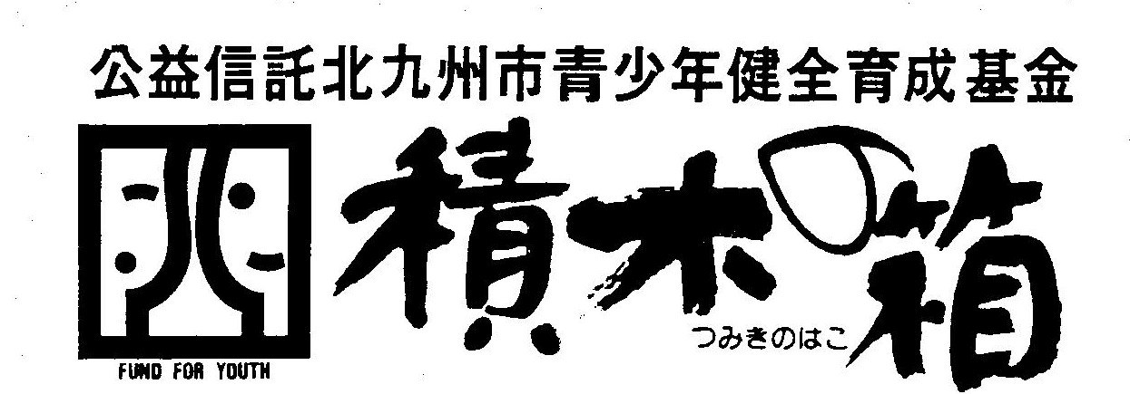
助成申込書
公益信託北九州市青少年健全育成基金『積木の箱』 殿
社団法人北九州青年会議所「積木の箱」係 殿
受託者中央三井信託銀行株式会社 殿

下記の通り助成金の給付を申請いたします。

なお、この申請書類に記載する事項は、助成金の支給対象者の選考等、貴公益信託の運営に必要な
範囲内で、貴公益信託の委託者・受託者・信託管理人が取得・利用すること、また支給が決定した
場合は氏名所属団体等の情報が主務官庁へ提供される他、一般に公開されることについて同意のうえ
申請いたします。

 |  | 平成 |  | 年 |  |  | 月 |  | 日
団体の名称 |  | 代表者名 |  |  |  |  |  |  | ㊞
代表者住所 |  |  |  | ＴＥＬ  ＦＡＸ
事務局又は  連絡先住所 |  |  |  | ＴＥＬ
会員数 |  | 結成年月 |  | 昭和 |  | 年 月
会員数 |  |  |  | 平成

- 助成の対象となる活動の名称

- 助成の対象となる活動の趣旨及び内容 活動計画書のとおり

- 助成の対象となる活動の実施期間 活動計画書のとおり

- 助成の対象となる活動の全体事業費 円

- 交付申請額 円

- 必要添付書類（※団体の場合）
- 団体の全体の活動状況および申請年度の活動計画がわかる書類
（パンフレット等）
- 団体の構成員がわかる書類
（役員名簿等）

≪活動計画書≫

- 活動内容（結成理念，活動目的，活動地域・実績、活動歴等をご記入ください）

- 活動計画（助成対象となる活動計画をご記入ください）

- 実施期間（助成対象となる活動の実施期間をご記入ください）

- 参考資料があれば添付してください。（添付資料： 部）
≪収支予算計画書≫

- 事業予算計画書（助成申請する活動の全体収支をご記入下さい。）
ＮＯ | 収入項目（会費収入･協賛金等、収入内訳をご記入下さい） | 金額 | 備考
 | 補助金額（交付を受けようとする額）
 | 補助金以外の額
収 入 計
Ｎｏ | 支出項目（会場費･備品等、支出内訳をご記入下さい） | 金額 | 備考
 | 助成対象経費
 | 助成対象外経費
支 出 計

- 助成金希望金額
全体予算 | 助成希望金額
円 | 円

- 別紙資料があれば添付してください。（添付資料： 部）

